**内江市国兴咨询有限公司**

**为我院非师范方向同学举办档案知识培训**

11月26日下午，在内江市国资公司4楼404会议室，内江市国兴咨询有限公司为内江师范学院文学院2017级部分非师范方向同学开展了一次档案知识培训。

培训会由国兴咨询公司董事长官震主持，针对《档案工作规范化管理》、《归档案文件整理》、《工程档案归档内容》三项专业知识进行专题培训。官震就档案工作规范化管理进行了详细的解读，就档案的组织管理、设施设备、业务建设、信息化建设、开发利用等实际工作中涉及的具体知识和工作要求跟大家进行了分享。

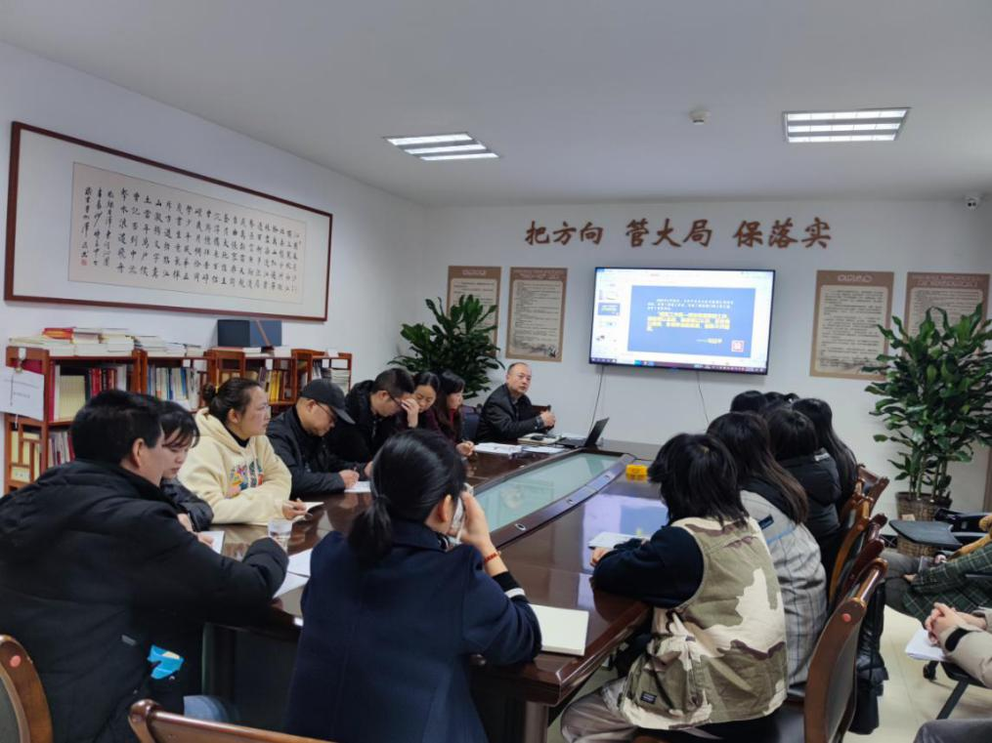

培训会上，国兴咨询有限公司葛红梅、刘德富老师结合丰富的实际工作经验，重点详细讲解了文书档案的整理

流程及标准和工程档案的归档内容。

通过这次培训，同学们对档案工作规范化管理、文书档案、工程档案的整理有了更加清晰的认识，将书本知识与实际档案工作进行了有机结合，加深了课本知识理解，同时对档案标准和质量要求也有了更深的理解。

